NEW YORK & MIAMI BEACH 2014
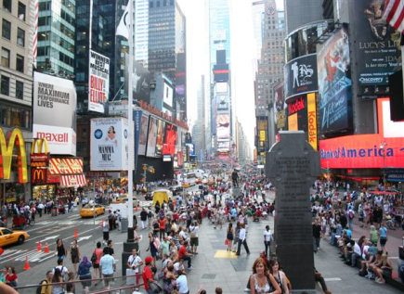
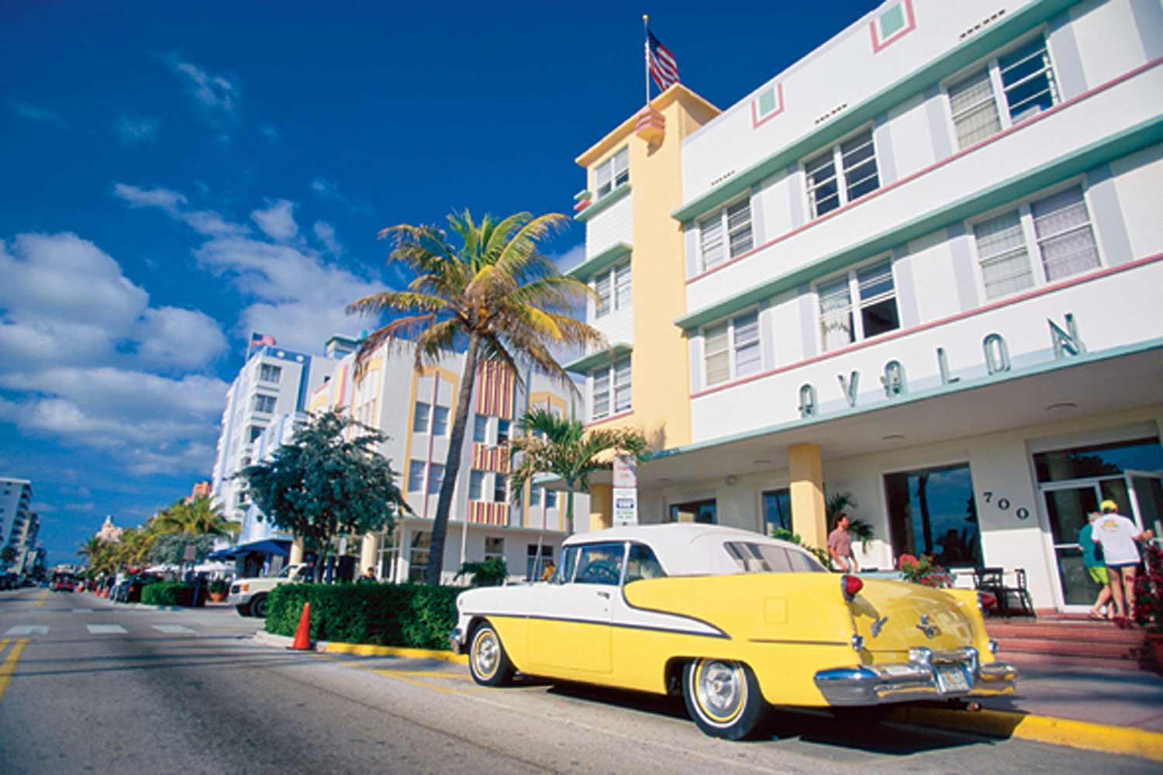
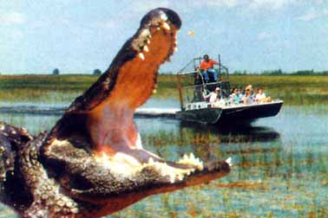
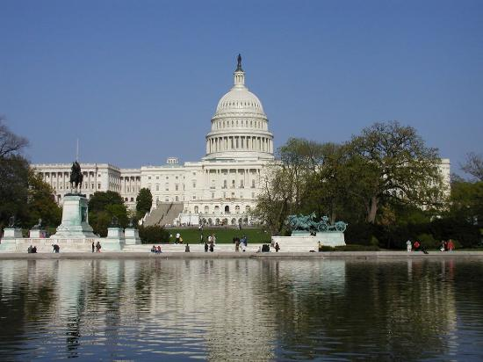

Perioada: 24 octombrie – 04 noiembrie (12 zile /10 nopti)

Ziua 1 | BUCURESTI – NEW YORK  Intalnire la Aeroportul International Henri Coanda (Otopeni) cu insotitorul de grup la ora 12:00; plecare spre New York, cu o schimbare a cursei la Amsterdam, pentru zborul transatlantic. Sosire la New York Aeroportul International JFK in cursul serii. Transfer la hotel 3* situat in Manhattan (Milford Plaza sau similar). Cazare.
Ziua 2 | NEW YORK - tur de oras  In cursul diminetii ne vom intalni cu ghidul, impreuna cu care vom vizita – in cadrul unui tur panoramic de oras – cele mai importante atractii ale metropolei: Times Square, Madison Square Garden, Greenwich Village, Central Park, Wall Street, Fifth Avenue, Rockefeller Center. Optional, deplasare cu ferryboat-ul din Battery Park la Statuia Libertatii, Ellis Island. Cazare New York. Seara, optional, tur de noapte al orasului New York, incluzand : traversare cu ferry boat la Staten Island, Brooklyn, Soho, Greenwich Village, Times Square si cele mai atractive locatii ale vietii de noapte din New York. Pret informativ: 65 USD / persoana, minim 20 platitori. Cazare New York.
Ziua 3 | NEW YORK – WASHINGTON (optional)  Astazi va propunem o excursie optionala cu autocarul pana in capitala Americii - Washington - orasul, cu cele mai importante obiective turistice, culturale si politice. Turul de oras dureaza cca 4 ore, timp in care vom vizita: Capitoliul, Memorialul Lincoln, Casa Alba - panorama, Cimitirul Memorial Arligton (mormintele familiei Kennedy), Curtea Suprema, Cladirea FBI – panorama. Pret informativ: 230 USD/ persoana (minim 20 platitori). Intoarcere la New York seara, cazare
Ziua 4 | NEW YORK – MIAMI  Astazi vom parasi marea metropola si ne vom indrepta cu avionul catre sudul continentului nord american, cu destinatia Miami. Transfer de la Aeroportul International Miami catre hotel. Cazare in Miami Beach, hotel 4* (The Palm South Beach sau similar). Timp liber pentru plaja.
Ziua 5 | MIAMI - Tur de oras  Mic dejun. In prima dimineata in Miami, va propunem sa descoperiti mai bine orasul si toate obiectivele sale turistice prin intermediul unui tur, asistat de un ghid local. Veti avea ocazia sa admirati faleza South Beach cu cladirile in stil art deco , centrul orasului, primaria orasului Miami, University of Miami, portul turistic, Coral Gables, cartierul cubanez (Little Havana), plaja si cartierul Coconut Grove, Hotelul Biltmore. Dupa incheierea turului, timp liber pentru plaja. Cazare Miami Beach.
Ziua 6 | MIAMI - Everglades (optional)  Mic dejun. Dimineata ne vom intalni cu insotitorul de grup, care ne va prezenta posibilitatile de excursii optionale pe durata acestui sejur. Printre cele mai populare se numara: Everglades, Key West. Everglades National Park este cea mai mare rezervatie naturala subtropicala din SUA, continand 25% din terenul original al regiunii mlastinoase din sud-vestul Floridei. Este vizitata de peste 1 milion de oameni in fiecare an, fiind a treia mare rezervatie din cele 48 de state americane dupa Valea Mortii si Rezervatia Naturala Yellowstone. A fost declarata Rezervatie a Biosferei,inclusa in parimoniul mondial. Pret informativ: 70 USD/persoana, minim 20 persoane. Cazare Miami Beach.
Ziua 7 | MIAMI - Key West (optional)  Mic dejun. Pentru ziua de astazi va recomandam o alta excursie optionala, la Key West. Cea mai vestica si frumoasa insula din Arhipelagul Florida Keys, Key West este simbolul turistic al intregului arhipelag. Aici se gasesc casele de vacanta ale multor milionari ai Americii, precum si impresionante resedinte ale vedetelor de cinema. Soseaua strabate 34 de insule si 43 de poduri, unele dintre ele suspendate deasupra oceanului. Ajungem in Key West, cel mai sud estic punct al USA, la doar 90 de mile marine de Cuba. Pret informativ: 90 USD/persoana, minim 20 persoane. Cazare Miami Beach.
Ziua 8 | MIAMI  Mic dejun. Astazi veti avea ocazia sa experimentati una din cele mai populare activitati din Miami - shoppingul. Indiferent de buget, v-am pregatit cateva sugestii: Aventura Mall (Biscayne Boulevard); Dolphin Mall ( N.W. 12th Street); The Falls; Sawgrass Mills (Broward County). Timp liber. Cazare Miami Beach.
Ziua 9 | MIAMI - Croaziera de o zi in Bahamas (optional)  Mic dejun. Dimineata vom pleca catre portul din Miami, unde ne asteapta feribotul pentru o croaziera de o zi pana in Bahamas. Drumul pana pe insula Grand Bahama dureaza aprox. 2h 30 min dar veti avea la dispozitie diverse activitati la bordul navei. Odata ajunsi pe insula, veti avea la dispozitie aprox 3 ore sa descoperiti insula sau sa va bucurati de plaja si soare. Pret informativ: 120 USD/persoana. Seara intoarcere in Miami Beach si cazare.
Ziua 10 | MIAMI  Mic dejun. Timp liber pentru plimbare sau plaja. In aceasta zi veti avea timp liber la dispozitie pentru plaja. Va recomandam Bill Baggs State Park, in sudul Key Biscayne; aici puteti vizita faimosul far Cape Florida. Va puteti bucura de soare, plaja si istorie - toate in acelasi loc. In South Beach - obiectivul principal al orasului, se regaseste faimoasa strada Ocean Drive. Pentru familii, va sugeram Crandon Park Beach. Pe langa peisajele unice si nisipul fin, parintii si copiii pot vizita parcul de joaca, caruselul, Gradinile din Crandon Park sau Muzeul Natural Biscayne. Cazare.
Ziua 11 | MIAMI – BUCURESTI  Mic dejun. Transfer la Aeroportul International Miami pentru imbarcare pe cursa transatlantica.
Ziua 12 | Schimbarea cursei la Paris. Sosire la Aeroportul Otopeni in jurul orei 19:00.

PRET/persoana (loc in camera dubla): 1890 EURO
Supliment camera single: 640 EURO
Reducere copil 2-12 ani in camera cu ambii parinti (pat suplimentar): 120 euro
Camere triple (un pat dublu si un pat suplimentar): reducere 40 euro a treia persoana

SERVICII INCLUSE:
- transport cu avionul Bucuresti – New York si Miami – Bucuresti cu compania Air France KLM
- transport cu avionul cursa interna New York - Miami
- 10 nopti cazare: 3 nopti in New York la hotel de 3*, 7 nopti in Miami Beach la hotel 4*
- transferuri aeroport – hotel – aeroport si transport cu autocar local conform itinerariului
- tur de oras in New York si Miami cu autocar si ghid local
- insotitor roman de grup

NU SUNT INCLUSE:
- taxele de aeroport si securitate = 435 EURO – pot suferi modificari, valoarea exacta va fi comunicata cu 2 saptamani inaintea plecarii
- taxa de viza = 160 USD la cursul afisat de BRD in ziua platii; se achita personal de catre client, la orice sucursala a BRD
- mese – se pot cumpara separat
- excursiile optionale
- asigurarea medicala si asigurarea storno
- tips pentru soferi, ghizi locali si bagajisti – cca 40 USD, se platesc la fata locului

30 persoane. Pentru un numar mai mic de participanti pretul se recalculeaza, sau excursia se reprogrameaza. De asemenea, in cazul unui grup mai mic, agentia isi rezerva dreptul de a schimba compania aeriana sau hotelurile, cu consultarea prealabila a turistilor inscrisi.
GRUP MINIM:

TRANSFERURI PRIVATE DIN PROVINCIE LA / DE LA AEROPORT (minim 2 pasageri, direct de la domiciliu):

- 25 EURO / adult /dus-intors si 10 EURO / copil 2-12 ani/dus-intors din orasul PLOIESTI;
- 40 EURO/adult /dus-intors si 20 EURO / copil 2-12 ani/dus-intors din orasele SINAIA, BUZAU, PITESTI, ALEXANDRIA;
- 45 EURO / adult / dus-intors si 20 EURO / copil 2-12 ani/dus-intors din orasul PREDEAL;
- 50 EURO/adult /dus-intors si 30 EURO / copil 2-12 ani/dus-intors din orasele BRASOV, SLATINA, FOCSANI, CONSTANTA;
- 60 EURO/adult /dus-intors si 30 EURO / copil 2-12 ani/dus-intors din orasele CRAIOVA, RM. VALCEA, BRAILA, GALATI, TECUCI.

ACTE SI CONDITII NECESARE APLICARII PENTRU VIZA:

pasaport valabil minim 6 luni de la data calatoriei / extras de cont personal cu minum 2000 USD / 1 fotografie color 5/5 cm, pe fond alb / adeverinta de la locul de munca cu precizarea functiei si a salariului sau talon de pensie, dupa caz / copii ale actelor de proprietate (casa, masina, teren etc) / in cazul patronilor de firma, copie dupa actele societatii si ultimul bilant contabil / copie carte de identitate / pentru copii, copie certificat de nastere / pentru persoanele casatorite, copie a certificatului de casatorie / prezenta personala la Consulatul SUA, in vederea sustinerii unui interviu (la data si ora comunicate de agentie). In cazul neobtinerii vizei se aplica penalizarile stipulate in „conditiile de retragere” aferente zilei in care se sustine interviul. De asemenea, taxa de viza si programare (achitata direct de client la banca) nu se restituie de catre Ambasada SUA.
Agentia isi rezerva dreptul de a face o selectie preliminara a persoanelor care se inscriu pe acest program, in functie de actele prezentate. Termen limita pentru inscriere si transmiterea documentelor: 7 saptamani inaintea plecarii

20% din preţul pachetului de servicii, dacă renunţarea se face cu 45-35 zile calendaristice înainte de data plecării;
50% din preţul pachetului de servicii, dacă renunţarea se face cu 34-25 zile calendaristice înainte de data plecării;
80% din preţul pachetului de servicii, dacă renunţarea se face cu 24-16 zile înainte de data plecării;
100% din preţul pachetului de servicii, dacă renunţarea se face într-un interval mai mic sau egal cu 15 zile înaintea plecarii.
CONDITII DE RETRAGERE/PENALIZARI:

- IN CAZUL NEOBTINERII VIZEI se aplica penalizarile stipulate in „conditiile de retragere” aferente zilei in care se sustine interviul. De asemenea, taxele de viza si programare (achitate direct de client la banca) nu sunt rambursabile.
- CONDITIE SPECIALA IN CAZUL RETRAGERII DUPA OBTINEREA VIZEI: penalizare integrala.

OBSERVATII:
Asezarea in autocar se face in ordinea inscrierilor, incepand cu bancheta a doua.
clasificarea unitatilor de cazare este cea atribuita de institutiile de profil din SUA, ca atare facilitatile camerelor sunt conforme cu standardele locale / copiii sub 18 ani care calatoresc singuri sau doar cu unul dintre parinti, vor prezenta la vama acordul parental al ambilor parinti sau al celui care nu-i insoteste (dupa caz), obtinut la notariat; daca adultul insotitor nu este unul dintre parinti, acesta trebuie sa aiba asupra sa si cazier judiciar / conducatorul de grup poate modifica programul actiunii in anumite conditii obiective / distributia camerelor la hoteluri se face de catre receptiile acestora; problemele legate de amplasarea sau aspectul camerei se rezolva de catre turist direct la receptie, asistat de insotitorul de grup / pentru anumite facilitati din hotel sau din camera, hotelierul poate solicita taxe suplimentare - in momentul sosirii la hotel solicitati receptionerului sa va informeze cu exactitate asupra lor; de asemenea receptia poate solicita cartea de credit sau o suma cash (depozit) drept garantie pentru cheltuieli suplimentare / agentia nu raspunde in cazul refuzului autoritatilor de la punctele de frontiera de a primi turistul pe teritoriul propriu sau de a-i permite sa paraseasca teritoriul propriu / agentia isi rezerva dreptul de a modifica valoarea taxelor de aeroport si de viza in cazul in care valoarea acestora este schimbata de compania aeriana, respectiv asmbasade / pretul excursiei a fost calculat la paritatea euro/dolar american valabila in luna decembrie 2013; in cazul modificarii acestei paritati cu mai mult de 3% in favoarea dolarului, pretul se majoreaza corespunzator.

